Миролюбненська ЗОШ І – ІІІ ступенів
Старокостянтинівської райдержадміністрації
Хмельницької області

Всеукраїнський конкурс
"Парки - легені міст і сіл"

Виконала:
учениця 6 класу
Тимощук Ірина Олександрівна
Керівник:
вчитель хімії, біології Тимощук Г. М.

2013 р.
Серед різноманітної палітри зразків садибних ансамблів минулих століть на Поділлі та Волині, які дійшли до наших часів, особливе місце займає палац, побудований на початку XIX століття в селі Новоселиця, що в Старокостянтинівському районі. На значну увагу Новоселицька садиба заслуговує хоча б тому, що являє собою рідкісний для наших земель зразок романтичної готики.
Новоселицький парк
Парк розташований у с. Новоселиця Старокостянтинівського району, площа 44,37 га.
Парк був заснований на базі природного лісу на правому підвищеному березі р. Іква на площі 1698 га. За часів Гіжицьких перед самим палацом зеленів газон, де росли сторічні модрина і сосна. Вони збереглись дотепер.
Позаду палацу був великий газон та простір, обрамлений старими деревами, через які відкривався чудовий вид на ставок (тепер значно загущений).
На більшій частині площі переважають насадження граба звичайного. У насадженнях зустрічаються старі дерева яворів, в'язів широколистих, липи серцелистої, ялини звичайної. Загалом у парку зростає деревні рослини 35 видів.
Оскільки раніше парк займав більшу площу, за його сучасними межами є ділянки з старими деревами, які є цінністю для суспільства.

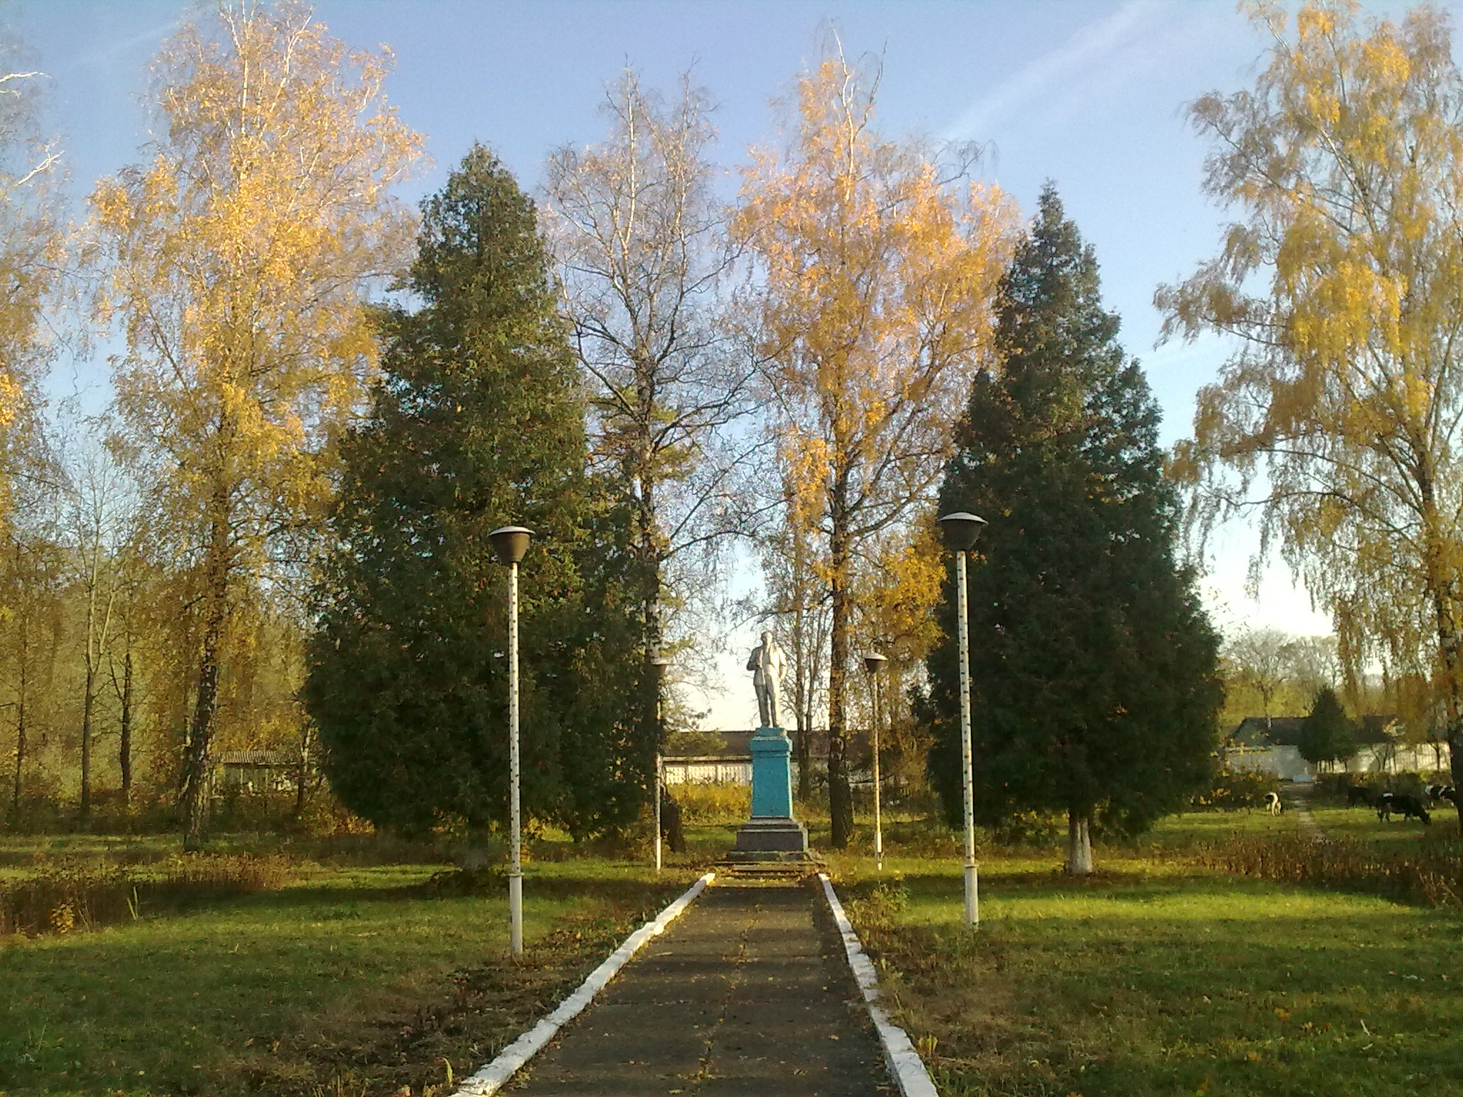

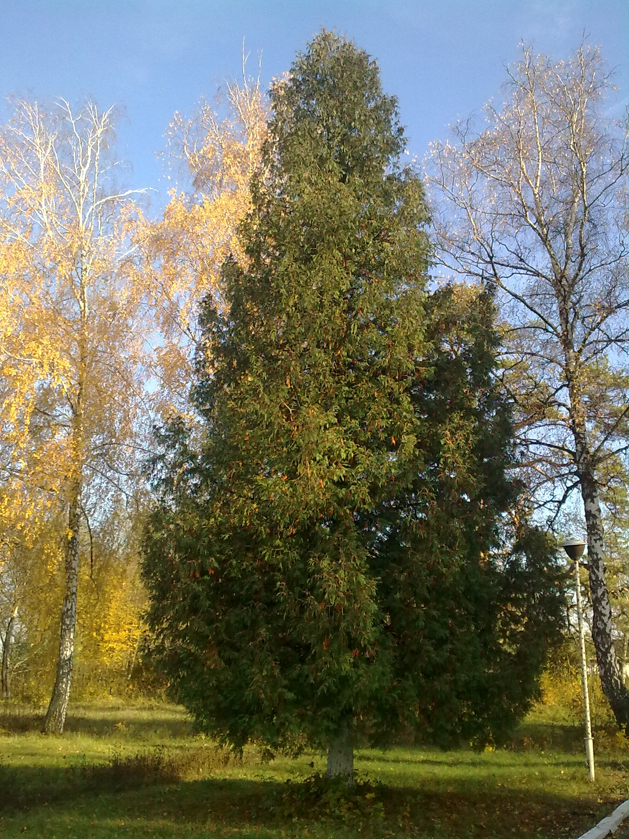

Ялина звичайна
(діаметром 72 см., висота близько 9 м.)

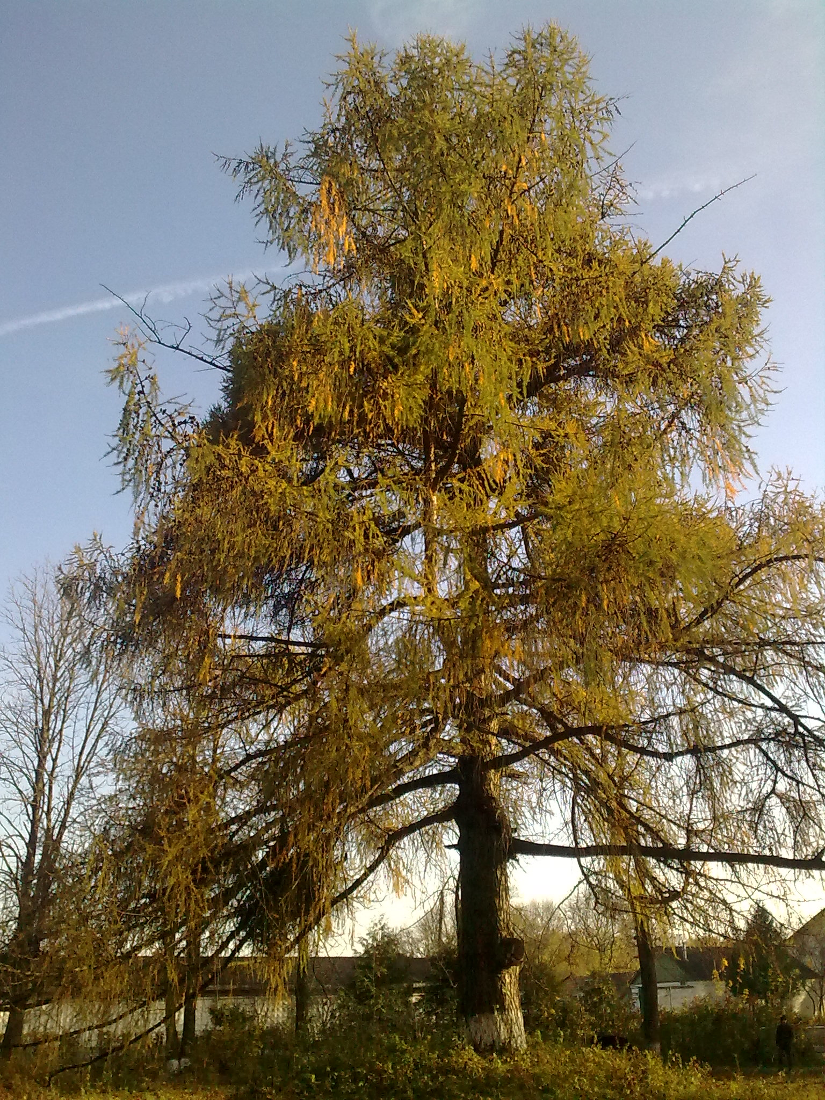
Модрина європейська
(вік понад 200 років, висота сягає 20 м.,
діаметр стовбура 101 см.)

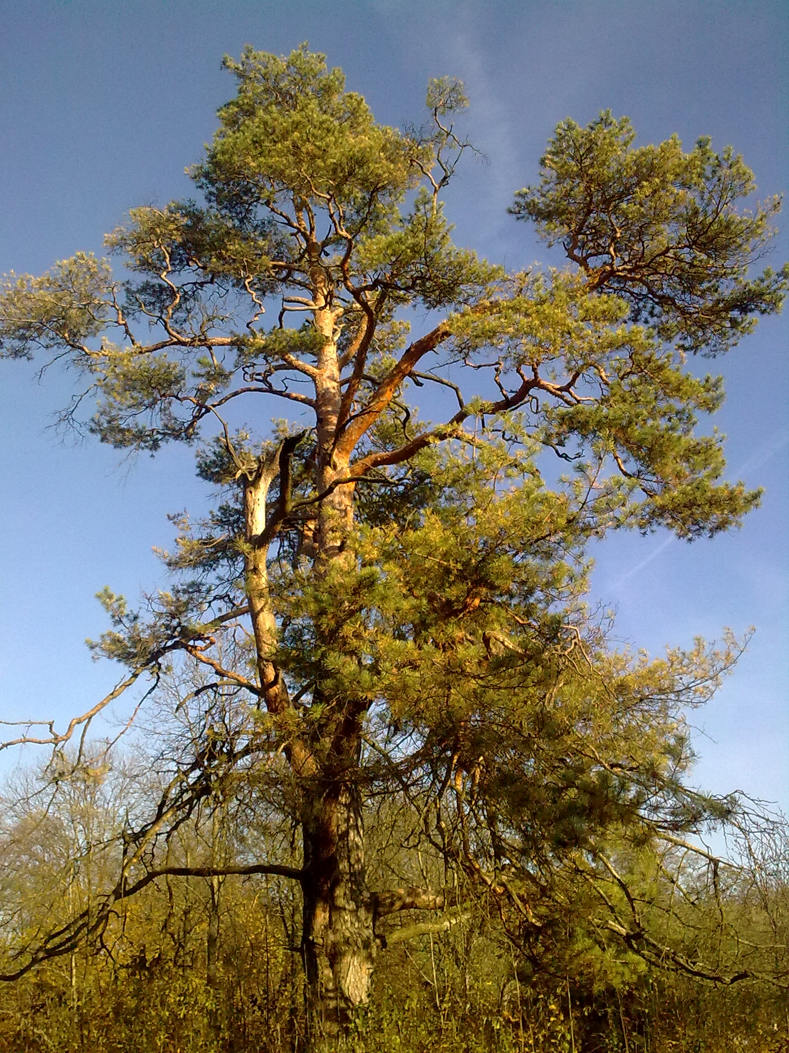

Сосна європейська
(вік понад 200 років, висота близько 23 м.,
діаметр стовбура 107 см.)

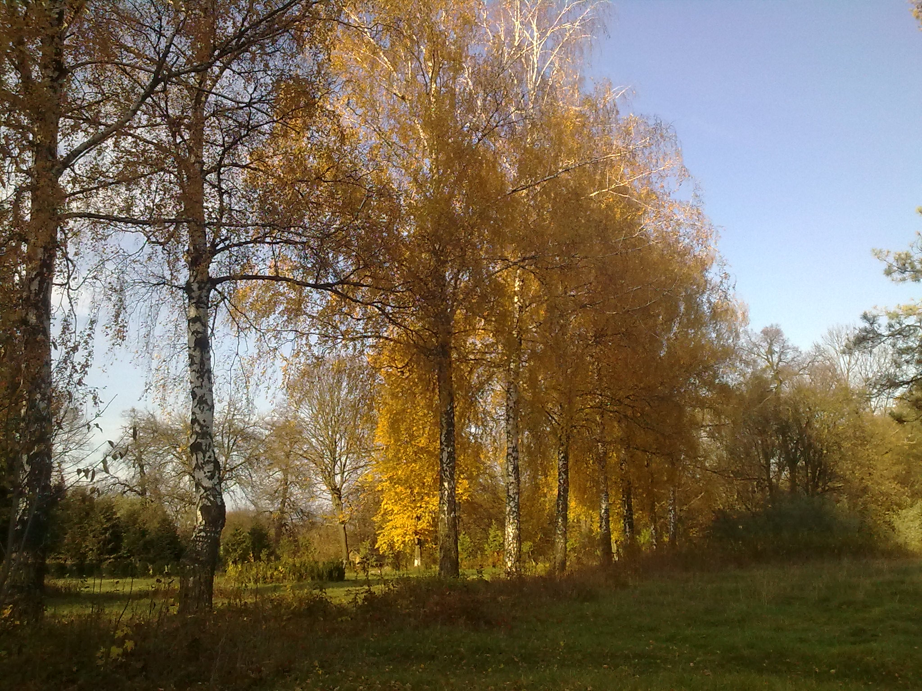

Молоді друзі модрини

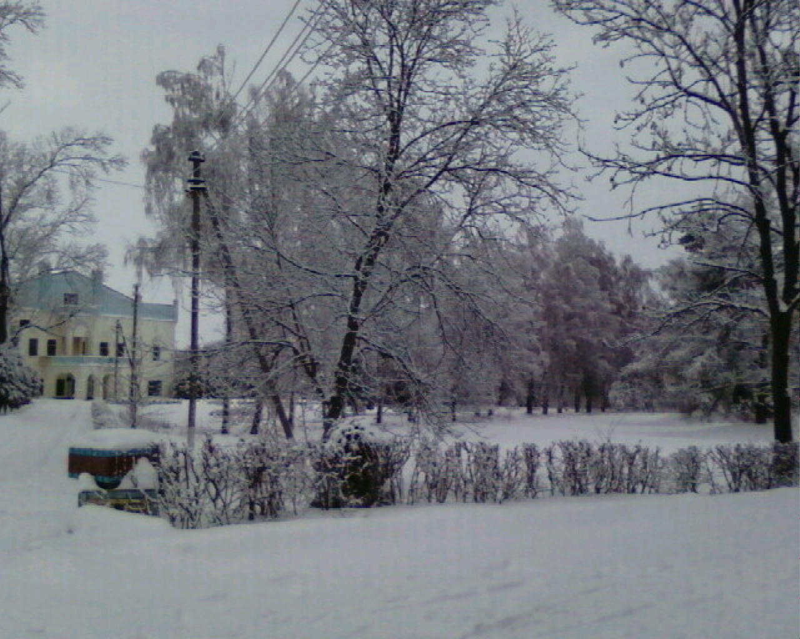

«Зимовий парк»

Кожна людина повинна знати й розуміти турботи нашого довкілля, усвідомити, що вона в боргу перед природою. Логіка тут проста: ти живеш на світі, дихаєш повітрям, п’єш воду, вживаєш їжу – дари природи, ти мусиш розраховуватися за це – берегти і допомагати їй.
Кожен парк – це витвір свого часу, що становить велику наукову, історико-культурну, художньо-естетичну цінність. К.Д. Ушинський писав у своєму «Щоденнику»: «Називайте мене варваром у педагогіці, але я виніс із вражень мого життя глибоке переконання, що прекрасний ландшафт має такий виховний вплив на розвиток молодої душі, з яким важко змагатися впливові педагога».

